Приазовский Государственный Технический Университет

На правах рукописи

Коровин Сергей Леонидович

# МКВ А61В5/00

Прогнозирование аварий электротехнического оборудования, расчет оптимального времени проведения ремонтов электротехнического оборудования, по условию минимума аварий на основе Пляс преобразований. Активные фильтры компенсации искажений электроэнергии.

Специальность 06.09.03. – Электрические станции, сети и системы.

Диссертация на получение научного звания кандидата технических наук.

Мариуполь 2011

ВВЕДЕНИЕ

Проблема прогнозирования аварий электрооборудования и планирование оптимального времени ремонта и технического обслуживания электрооборудования в настоящий момент имеет значительную сущность. В настоящий момент методы планирования вывода электрооборудования в ремонт основаны на статистическом анализе и методах регрессии. Данные методы достаточно не точны. И существует необходимость более точного метода расчета времени вывода в ремонт электрооборудования, основанном на корреляционной зависимости времени наступления аварии электрооборудования и времени проведения ремонтов. Оптимальное время проведения ремонта электрооборудования позволяет сократить количество аварий данного электрооборудования, а следовательно, уменьшить простои оборудования. Что положительно сказывается на прибыли получаемой предприятием. Введу, всего выше сказанного, существует необходимость научного исследования данного процесса.

Проблема качества электроэнергии в настоящее время имеет значительную сущность. Параметры качества электроэнергии приводятся в норму различными устройствами и необходимо одно устройство, приводящие в норму все показатели качества электроэнергии. Это возможно сделать с помощью активного синхронного и асинхронного фильтра

Актуальность темы. Актуальность темы заключается в том, что получен алгоритм, основанный на Пляс рядах, позволяющий рассчитывать оптимальное время проведения ремонта электрооборудования. Пляс ряды полностью обоснованы и доказаны математически. До провидения диссертационного исследования в науке существовала брешь, а именно не существовала математического описания построения функции состояния электрооборудования. Ряды Фурье позволяют составить функцию состояния процесса, только для таких событий, при которых поведение функции известно в каждый определенный момент времени. Пляс же ряды позволяют построить функцию состояния электрооборудования по нескольким моментам наступления аварии электрооборудования. То есть мы по моментам наступления аварии можем рассчитать, как ведет себя функция состояния электрооборудования между и в моменты наступления аварий. Причем, получается точность 90% при количестве обрабатываемых данных равных 10.

Существовала также брешь - не было одного устройства компенсирующего все искажения электроэнергии.

Связь работы с научными программами, планами, темами заключается в тесной связи работы с фильтром Кальмана, который дает внушительный прогноз для функций, поведение которой до прогноза известно во всех моментов времени. Данная же работа позволяет прогнозировать процесс по известным моментам качественного перехода, например, наступление аварии. Также связь существует с темами работ кафедры ЭПП Приазовского Государственного Технического Университета по качеству электроэнергии.

Цель и задачи исследования. Целью данной работы является получение алгоритма расчета оптимального времени ремонта электрооборудования по известным раннее датам наступления аварий. И получение устройства, компенсирующего все искажения электроэнергии. Данная диссертация обеспечивает внесение в науку следующей теории, а именно Пляс теории, представляющей собой спектральный анализ событий, в которых известен только лишь момент наступления события и ничего не известно о поведении функции между наступлениями событий. Данная диссертация обеспечивает следующий практический вклад, а именно проведение ремонтов оборудования таким образом, чтобы сократить общее время простоев электрооборудования и сократить количество аварий. Целевыми задачами являются: Математическое обоснование Пляс рядов, составление алгоритма расчета состояния электрооборудования по моментам наступления предыдущих аварий и планирование вывода оборудования в ремонт, обеспечивающих нахождения функции состояния электрооборудования и функции проведения ремонтов в противофазе. Что обеспечит максимально уменьшить количество аварий электрооборудования.

Объект и предмет исследования. Объектом исследования является спектральная и корреляционная зависимость случайных событий. Предметом исследования является планирование проведения ремонтов электрооборудования. И получение устройства компенсирующего все искажения электроэнергии.

В данной диссертационной работе используются следующие методы, а именно: корреляционный анализ случайных процессов, спектральная зависимость случайных процессов и введенный новый метод исследования называемый Пляс преобразованиями.

Научная новизна диссертационной работы заключается в том, что разработана новая математическая система названная Пляс теории и доказанная на практических исследованиях. Пляс теория представляет собой математический анализ функции в которых известны только даты перехода количества в качество. И по этим переходам выстраивается функция состояния случайного процесса во времени.

Практическая значимость диссертационной работы заключается в том, что получен алгоритм расчета оптимального времени проведения ремонта электрооборудования и получен алгоритм, проверенный на практике, расчета времени наступления аварии с точностью порядка 90%. И получено устройство компенсирующее все искажения электроэнергии.

Личный вклад соискателя заключается в получении патента на прогнозирование аварии микропроцессорных систем. И получение патентов на активный синхронный и активный асинхронный активный фильтр.

Апробация результатов исследования была проведена на ПАО ММК им. Ильича, а именно было экспериментально доказано совпадение расчетных моментов наступления аварии и реальных моментов наступление аварий электрооборудования с точностью порядка 90%.

Моими публикациями являются получение патента на прогноз аварий микропроцессорных систем. И получение патентов на активный синхронный и активный асинхронный активный фильтр. Также статья в вестнике ПГТУ.

Структура диссертации следующая: 1 - Обзор литературы. 2 - Формулировка Пляс рядов. 3 – Математическое обоснование Пляс рядов. 4 - Пляс интеграл. 5 – Дифференциальные и интегральные ряды. 6 – Функция состояния случайного процесса и прогноз случайного события. 7 – Планирование ремонтов электрооборудования по условию минимума простоев электрооборудования.8 - Компенсация искажений электроэнергии активными фильтрами.

1. ОБЗОР ЛИТЕРАТУРЫ

1.1. Принципы обработки сигналов для определения высших гармоник.

Для определения высших гармоник целесообразно применение корреляционного и взаимно корреляционного способов цифровой обработки мгновенных значений сигналов. Алгоритм корреляционной обработки сигналов:

(1.1)

где  - базисный (опорный) сигнал. В качестве опорного сигнала часто берется гармонический сигнал , где  - номер исследуемой гармоники;  - круговая частота входного сигнала;  - начальная фаза базисного сигнала. Сюда относится измерение квадратурных составляющих (в этом случае  или  ) или амплитуды и фазы гармоник, определения частотных характеристик. Этот метод применяется также для определения амплитуды сигнала x(t) при наличии помех. При разложении x(t) в ряд Фурье и синусоидальном базисном сигнале

(1.2)

(1.3)

Величина

(1.4)

где  - амплитуда;  - начальная фаза -й гармоники сигнала x(t).

При  , имеем квадратурные составляющие -й гармоники, а при  амплитуду -й гармоники.

Недостатком данного метода является определение методом последовательного приближения  которому соответствует амплитудное значение  (т.е. максимальное значение). Время измерений можно значительно сократить до одного – двух периодов исследуемого сигнала, если измерять не амплитуды гармоник, а их квадратурные составляющие. Формулы для их определения:

(1.5)

Имея квадратурные составляющие, можно определить амплитуду соответствующей гармоники.

(1.6)

Недостатком данного способа является то, что если интервал наблюдения меньше периода гармоник, содержащемся в сигнале, то точность нахождения данных гармоник с большим периодом небольшая.

Рассмотрим пример:

Зададимся гармонической функцией:



(1.7)

Рассмотрим её на интервале от 0 до 0.1

Максимальный период гармоники, соответствует частоте 1, данная гармоника имеет формулу:



(1.8)

Графики данных функций представлены на рисунке 1.1.

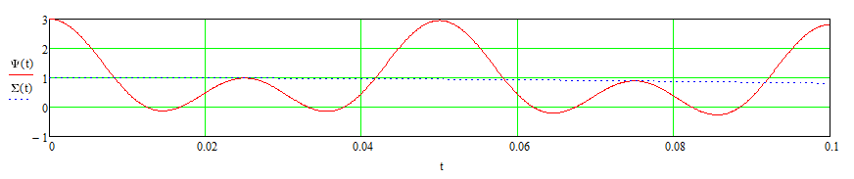

Рисунок 1.1. – Гармонические сигналы.

Воспользовавшись формулой 1.5, найдем косинусные квадратурные составляющие используя Mathcad:



И синусные квадратурные составляющие:



Используя формулу 1.6. найдем амплитудно – частотные характеристики:



Построим график амплитудно – частотной характеристики:

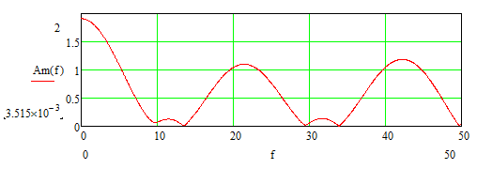

Рисунок 1.2. – Амплитудно – частотная характеристика.

Как видно из графика на рисунке 1.2, мы не получили искомые гармоники 1, 20, 40 Гц. Максимум функции на частоте 20 и 40 Гц проходят близко с данными искомыми частотами. А частота 1 Гц вообще не определяется.

Используя обратное преобразование Фурье, получим:



(1.9)

В формуле 20 и 40 соответственно частоты наших гармоник.

График функции 1.9 и исходной формулы 1.7, представлен на рисунке 1.3.

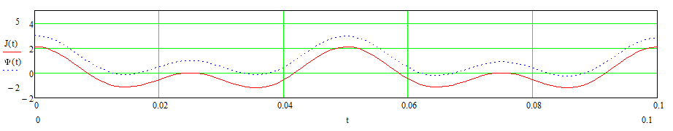

Рисунок 1.3. – Графики исходной и полученной функции

Как видно из рисунка 1.3, погрешность методов Фурье при гармониках м периодом большим времени наблюдения оставляет желать лучшего.

1.2. ПРИМЕНЕНИЕ АКТИВНОГО КОНДИЦИОНЕРА ГАРМОНИК

Активный кондиционер гармоник (Active Harmonic Conditioner - AHC) [ 8, 9, 10 ] в отличие от магнитного синтезатора подключается не последовательно с нелинейной нагрузкой, а параллельно ей (рис.2.6.).

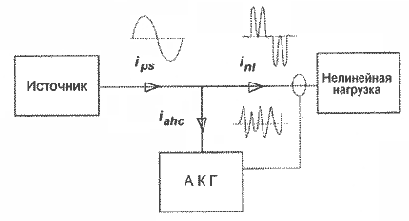  
  
Рис. 2.6. Схема включения активного кондиционера гармоник (АКГ).

Принцип действия активного кондиционера гармоник (АКГ) основан на анализе гармоник тока нелинейной нагрузки и генерировании в распределительную сеть таких же гармоник тока, но с противоположной фазой. Как результат этого, высшие гармонические составляющие тока нейтрализуются в точке подключения АКГ. Это означает, что они не распространяются от нелинейной нагрузки в сеть и не искажают напряжения первичного источника энергии.

Ток нелинейной нагрузки содержит основную ( *i1* ) и высшие ( *in* ) гармоники:

 (2.11)

Ток АКГ содержит противофазные току нагрузки высшие гармоники:

 (2.12)

В результате ток, потребляемый от источника, практически синусоидален, так как содержит только основную (первую) гармонику:

 (2.13)

Таким образом, источник обеспечивает только основную гармонику тока нагрузки, а АКГ покрывает практически весь спектр высших гармоник от 2-ой до 25-ой. АКГ может быть установлен в любой точке распределительной сети и способен компенсировать высшие гармоники от одной или нескольких нелинейных нагрузок.

Модели АКГ, выпускаемые MGE UPS SYSTEM под названием SineWave, могут обеспечить компенсацию действующих значений высших гармоник от 20 до 120 А [ 4 ].

Блок-схема АКГ "SineWave" приведена на рис. 2.7. В состав АКГ входят следующие узлы: IGBT-преобразователь, устройство управления и контроля, блок защиты и мягкого пуска и токовые датчики. Преобразователь АКГ содержит трехфазный инвертор на IGBT транзисторах, коммутируемых с тактовой частотой 16 КГц, два конденсатора С1, С2 и линейные дроссели в каждой фазе (Др1). Устройство управления и контроля состоит из блока анализа гармоник тока, блока установки номеров компенсируемых гармоник, блока управления преобразователем и мониторинга.

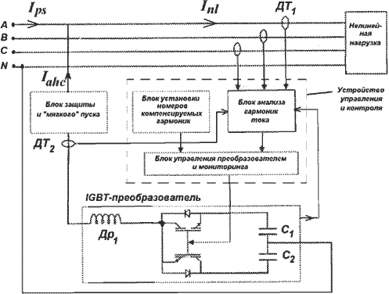  
  
Рис. 2.7. Блок-схема АКГ "SineWave" (условно изображена силовая цепь одной фазы).

На анализатор гармоник поступают сигналы с быстродействующих датчиков тока нагрузки (ДТ1) и тока АКГ (ДТ2). Блок защиты и мягкого пуска содержит быстродействующие предохранители и с помощью контактора и балластного сопротивления обеспечивает плавный заряд конденсаторов С1, С2 в период включения АКГ.

Различают следующие способы компенсации гармоник с использованием АКГ:

1. локальный (индивидуальный);
2. глобальный (общий);
3. многоуровневый (распределенный);
4. каскадный (последовательное включение);
5. мультикомпенсационный.

При локальном способе обеспечивается защита критичных нагрузок, подключенных в распределительную сеть, от повышенного уровня гармоник, генерируемых одной из нелинейных нагрузок. В этом случае АКГ подключается как можно ближе к наиболее мощной нелинейной нагрузке (рис. 2.8. а).

Для увеличения номинального значения тока компенсации и (или) повышения надежности системы возможно параллельное включение АКГ на одну нелинейную нагрузку (рис.2.8 б). SineWave допускает работу в параллель до 4-х модулей. При этом, если один из модулей выходит из строя или отключается, то остальные остаются в работе.

При глобальном способе обеспечивается компенсация гармоник, генерируемых нелинейными нагрузками, которые подключены к силовому фидеру электропитания и расположены в других зданиях, цехах или зонах технологического процесса. В этом случае АКГ должно подключаться к главному распределительному щиту (рис. 2.8. в).

В случае группы нелинейных нагрузок целесообразен мультикомпенсационный способ, при котором один модуль АКГ способен компенсировать гармоники от трех нелинейных нагрузок (рис. 2.8.г).

Каскадный способ включения АКГ позволяет избежать взаимовлияние различных кондиционеров в системе (рис. 2.8. д). Первый кондиционер (АКГ1) обеспечивает защиту от гармоник мощной нелинейной нагрузки, а второй кондиционер малой мощности (АКГ2) осуществляет компенсацию гармоник от других маломощных нелинейных нагрузок. Каскадное включение увеличивает степень компенсации гармоник тока при изменении нагрузки при использовании АКГ с меньшими номинальными значениями тока компенсации.

Многоуровневый способ предусматривает подключение АКГ на нескольких уровнях распределительной сети (рис. 2.8. е), что может быть сведено к каскадному способу включения АКГ.

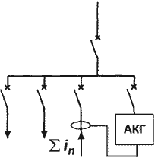 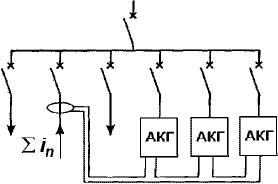

а) Локальное включение АКГ. б) Параллельное включение АКГ.

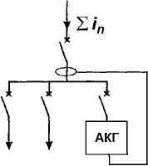 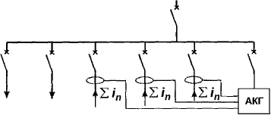

в) Глобальное включение АКГ. г) Мультикомпенсационное включение АКГ.

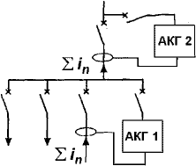 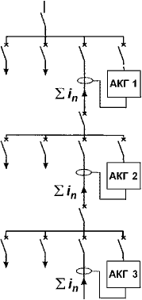

д) Каскадное включение АКГ. е) Многоуровневое включение АКГ.

Рис. 2.8. Способы компенсации гармоник.

2.3. АНАЛИЗ СУЩЕСТВУЮЩИХ АКТИВНЫХ ФИЛЬТРОВ.

Анализ существующих активных фильтров высших гармоник тока и напряжения показал:

* активные фильтры высших гармоник тока для эффективной компенсации высших гармоник должны подключатся непосредственно у источника высших гармоник (параллельно источнику). Кроме того их номинальное напряжение составляет 380 В, и поэтому если нелинейная нагрузка напряжением >380 В, то активный фильтр необходимо включать в сеть через трансформатор, что повышает стоимость.
* активные фильтры высших гармоник напряжения существуют максимальной мощности 200 КВА, данные фильтры подключаются последовательно с нагрузкой и пропускают через себя всю энергию (чистую и искаженную). Потери мощности составляют 10%. Номинальное напряжение составляет 380 В.

Выводы по первой главе: Не существует метода построения функции случайного процесса, основанного на анализе времени наступления качественного перехода (например работа-авария). Методы цифровой обработки сигналов не позволяют прогнозировать процесс в дальнейшем, если в сигнале существуют гармоники с периодом вдвое и более большими времени наблюдения. Тек же не существует одного устройства, компенсирующего все искажения электроэнергии.

2. ФОРМУЛИРОВКА ПЛЯС РЯДОВ

Если существуют данные моментов времени выхода из строя электрооборудования, то вероятно, возможно проанализировать эти данные на основе спектрального анализа и спрогнозировать следующие моменты наступления аварий. Известны данные моменты наступления аварий, а именно время наступления аварий Дрессировочного стана цеха холодного проката ПАО ММК им. Ильича. Момент времени первой аварии принимаем за 0, и тогда моменты времени данных аварий от начала отсчета представлены в таблице. Представим, что случайный процесс в виде волнового, тогда воспользовавшись полярными координатами и формулой для определения фазы события



(2.1)

где φ- фаза момента времени наступления события; J – момент наступления события; Т – период исследуемой гармоники.

Условимся, что модуль вектора, которому соответствует событие равен 1.

Для седьмого момента аварии фаза события для исследуемой гармоники 1445 часов составит:

График попадания события в полярных координатах имеет вид, представленный на рисунке

График 2.1. - Попадание

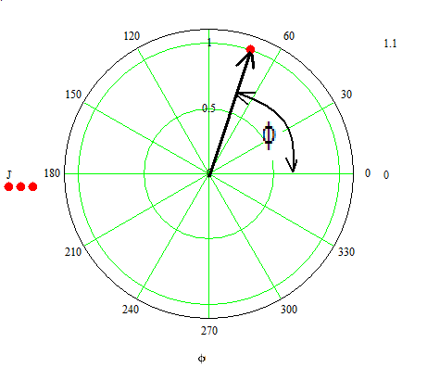

Рисунок 2.1. – График попадания седьмого события в полярных координатах

Жирной точкой обозначено попадание события в полярных координатах. Модуль вектора равен 1, фаза равна 26,381 радиан.

Как получают моменты времени в полярных координатах для которых соответствуют моменты аварий мы определились. Теперь посмотрим, как располагаются точки моментов аварий для всех 10 моментов аварий, для периода исследуемой гармоники 1445 часов, рисунок 2.2. Как видно из данного рисунка девять из десяти событий находятся в правой полуплоскости, что свидетельствует о наличии закономерности на на гармонике с периодом 1445 часов.

Таблица 2.1. – Время наступления аварий дрессировочного стана.

|  |  |
| --- | --- |
| Номер аварии | Время наступления аварии (часы) |
| 1 | 0 |
| 2 | 22 |
| 3 | 354 |
| 4 | 5022 |
| 5 | 5531 |
| 6 | 5690 |
| 7 | 6067 |
| 8 | 7230 |
| 9 | 7290 |
| 10 | 7546 |

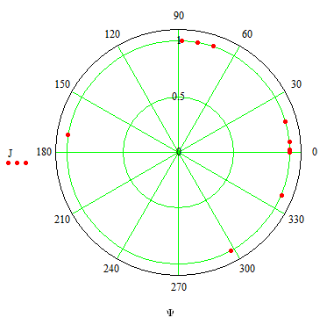

Рисунок 2.2. – Моменты попадания аварий дрессировочного стана для гармоники с периодом 1445 часов.

Необходимо проанализировать как ведет себя процесс выхода из строя электрооборудования на всех периодах гармоник от 1 до 7546 часов. 7546 часов выбрано из – за того, что время наблюдение за процессом оканчивается данным временем.

Разложим для седьмого момента аварии вектор попадания события на составляющие синусные и косинусные. График иллюстрирующий это находится на рисунке 2.3.

Синусные составляющие Ах и косинусные составляющие Ау вычисляются по формуле:

(2.2)

(2.3)

Модуль вектора определяется по формуле известной из математики:

(2.4)

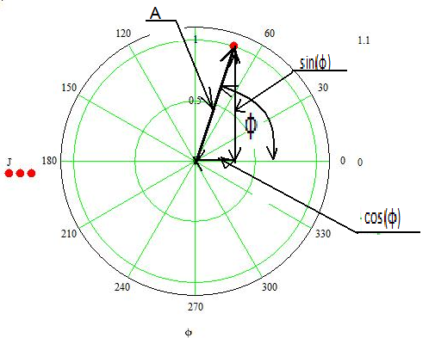

Рисунок 2.3. – Разложение вектора седьмого события по синусным и косинусным составляющим.

Для единичного события модуль равен 1. Вычислим модуль вектора для десяти событий выхода из строя электрооборудования дрессировочного стана. Чем ближе модуль вектора к единице, тем больше закономерность на данной гармонике. Синусные составляющие вычислим по формуле:

(2.5)

где Tj – период исследуемой гармоники, Ах – синусная составляющая закономерности, Ji – время наступления i –той аварии. N- количество аварий.

Косинусные составляющие вычислим по формуле:

(2.6)

где Ау – косинусная составляющая закономерности.

Модуль закономерности вычислим по формуле:

(2.7)

где Аm – модуль закономерности на периоде исследуемой гармонике Tj.

Вычислим модуль закономерности на всех интересующих нас гармониках. Данный график представлен на рисунке 2.4

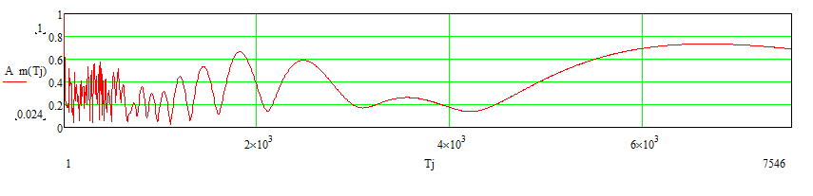

Рисунок 2.4. – Амплитудно - периодическая зависимость наступления аварий дрессировочного стана.

Как видно из данного графика на низких периодах функция ведет себя как резко – переменная, но на некоторых периодах достигает закономерности больше 50%, а на больших периодах ведет себя плавно и достигает значений больше 60%.

Выводы по второй главе:

Обнаружена закономерность в случайном процессе с помощью спектрального анализа. Существующую закономерность можно представить в виде спектра гармоник. На каждом периоде гармоники возможно рассчитать вероятность возникновения события. Вероятность возникновения события рассчитывается по синусным и косинусным составляющим.

3. МАТЕМАТИЧЕСКОЕ ОБОСНОВАНИЕ ПЛЯС РЯДОВ

Пляс ряды предназначены для анализа событий, в которых известно лишь время наступления этого события и ничего не известно о поведении функции между наступлениями события (например авария оборудования). Пляс ряды доказываются на основании рядов Фурье.

Пусть f(t) функция состояния некоторого события на рисунке 1. (в частном случае, если площадь под функцией равняется 1, то функция состояния является плотностью вероятности случайного события ).

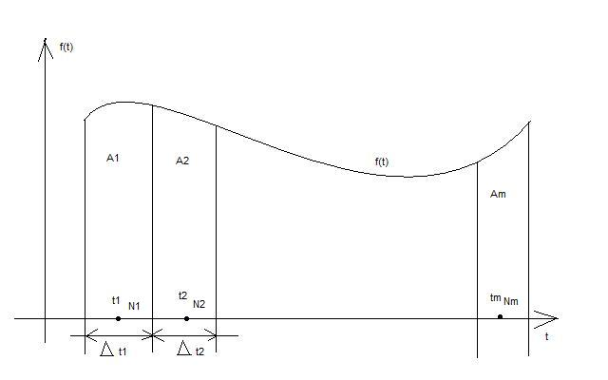

Рисунок 1. – Функция состояния случайного процесса

Общее число событий N стремится к бесконечности. За период времени ∆t1 происходит А1 количество событий, за период времени ∆t2 происходит А2 количество событий и так далее.

Общее число интервалов m. Каждый интервал времени ∆t бесконечно малый и является интервалом дискретизации для преобразования Фурье.

При стремлении количества событий к бесконечности Пляс ряды автоматически трансформируются в ряды Фурье, которые уже доказаны.

Формулы данных рядов – формулы 1,2.





(1)

(2)

Где v – номер гармоники, f- опорная частота дискретизации, m - число интервалов дискретизации, t – текущее время. Fx(v) – синусная составляющая прямого преобразования Фурье и Пляс рядов, Fу(v) – косинусная составляющая прямого преобразования Фурье и Пляс рядов, Aq – для рядов Фурье – значение функции, а для Пляс рядов количество событий.

Выше приведенное преобразование есть Пляс преобразованием и работает даже в тех случаях, когда не все интервалы времени заполнены событиями, каждому событию для Пляс радов приписывается единица (если в момент времени t случилось одно событие, то Aq=1).

* 1. Проверим на примере роботу прямого и обратного Пляс преобразования.

Пусть есть функция состояния случайного процесса



(3)

График данной функции представлен на рисунке 2.



Рисунок 2. – Функция состояния случайного процесса.

Где функция позитивное событие позитивное, где функция негативна, событие противоположно, то есть негативное значение для прямого Пляс преобразования.

На основании данной функции можно составить поток событий (аналогично тому как по плотности вероятности получают поток случайных событий).

Позитивный поток событий:



Негативный поток событий:



Поскольку данная функция состояния периодическая (период 40), то можно продолжить поток событий и довести количество событий как позитивных, так и негативных до 90(для увеличения точности расчета).

Таблица 1. - Позитивный поток событий:



Таблица 2. - Негативный поток событий:



Прямое Пляс преобразование для косинусных составляющих:

 (3.4)

Для синусных составляющих:

 (3.5)

Амплитудно переодическая функция вычисляется по формуле



(3.6)

График амплитудно - периодической функции:

Рисунок 3. – Амплитудно – периодическая функция

Как видно из графика, мы отыскали искомую гармонику (с периодом 20 и 40).

Используя обратное Пляс преобразование по формуле:



(3.7)

Получим искомую функцию:



Рисунок 4. – Полученная функция состояния.

Построим на одном графике исходную функцию состояния и полученную с помощью Пляс преобразования:



Рисунок 5. – Искомая и заданная функция

Как видно из графика функции практически идентичные. 100 % точность не достигается из за того что высокая погрешность при нахождении потока событий 10 первых позитивных и 10 первых негативных событий.

* 1. Пример прогноза аварий по гармоникам с небольшим периодом.

Обрабатываем время наступления события от начала отсчета

Таблица 3. - Данная реализация случайного процесса выхода из строя микропроцессорной техники Агрегата Продольного Резания АПР3, моталка. Цех холодной прокатки ММК им Иллича. Выход из строя происходит в результате неточной настройки контура возбуждения (в переходных процессах ток возбуждения закидывает ниже минимально допустимого. )

Таблица 3. – Время наступления аварий.

|  |  |
| --- | --- |
| 1 | 2 |
| № события | J Время наступления события от начала отсчета(100 единицы соответствует 1 часу). |
| 1 | 2100 |
| 2 | 4500 |
| 3 | 6900 |
| 4 | 14900 |
| 5 | 16400 |
| 6 | 18200 |
| 7 | 20600 |
| 8 | 23000 |

Производим прогноз восьмого события, используя для расчета первые 7 событий.

Необходимо произвести спектральный анализ закономерности на всех периодах гармоники

Косинусная квадратурная составляющая для периода гармоники Tj рассчитывается по формуле:

 (8)

Где Ji – время между началом отсчета и і – тым событием. N- количество событий.

Синусная квадратурная составляющая для периода гармоники Tj рассчитывается по формуле:

 (9)

Амплитуду закономерности для периода Tj рассчитаем по формуле:

 (10)



Рисунок 6. – Амплитудный – периодическая зависимость для гармоники.

Находим количество достижения максимума амплитудный – периодической функции по формуле (расчет проводится в пакете MATHCAD)



(11)

Ac=86

Находим периоды при которых амплитудно- периодическая функция достигает максимума:



(12)

На основании законов обратного Пляс преобразовывания и полученной спектральной характеристики возможное построение функции состояния случайного процесса в зависимости от времени.

Обратное Пляс преобразование вычисляется по формуле:



(13)

Построим функцию состояния микропроцессорной системы:

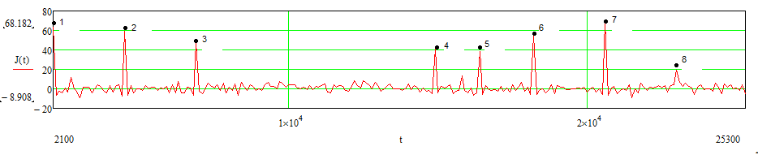

Рисунок 7. - Функция состояния микропроцессорной системы

В точках отмеченных на рисунке происходит аварии микропроцессорной системы.

Восьмая точка отвечает прогнозируемой восьмой аварии. Прогнозируемое время соответствует 23000 единице. Действительное время наступления аварии также соответствует 23000 единицы. Точность прогнозирования 8 аварии составляет 100%

Выводы по 3 главе: в данной главе мы математически обосновали Пляс ряды. И проверили на опыте правильность данных выкладок. Также произвели прогноз времени наступления аварии агрегата АПР3 цеха холодного проката ММК им. Ильича.

4. ПЛЯС ИНТЕГРАЛ

Пляс интеграл аналогичен Пляс рядам, только учитывается весь спектр гармоник, аналогично тому, что в Интеграле Фурье учитываются все гармоники.

Зададимся следующей функцией плотности вероятности:



(4.1)

где А – функция плотности вероятности, t – текущее время.

График данной функции представлен на рисунке 4.1.

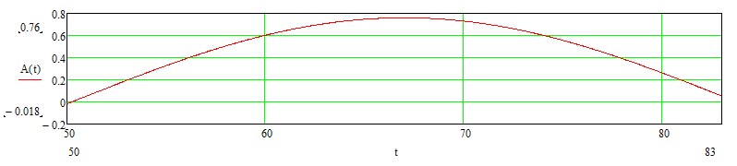

График 4.1. – Функция плотности вероятности.

На основании данной плотности вероятности возможно составить поток событий. Поток событий следующий:



Воспользовавшись формулой 4.2, получим косинусные составляющие случайного процесса для прямого Пляс преобразования:

 (4.2)

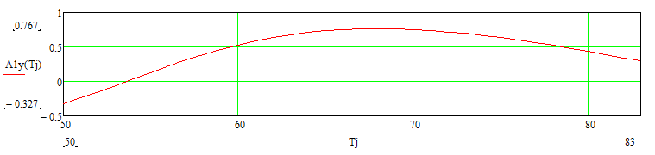

Рисунок 4.2. – Косинусные составляющие случайного процесса

Воспользовавшись формулой 4.3, получим синусные составляющие случайного процесса для прямого Пляс преобразования:

 (4.3)

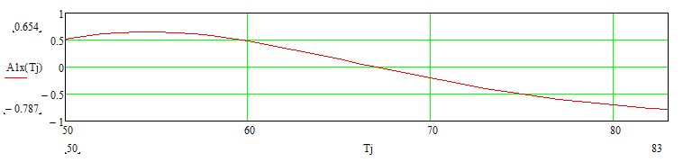

Рисунок 4.3. – Синусные составляющие случайного процесса.

Воспользовавшись формулой 4.4, получим модуль закономерности в зависимости от периода исследуемой гармоники:

 (4.4)

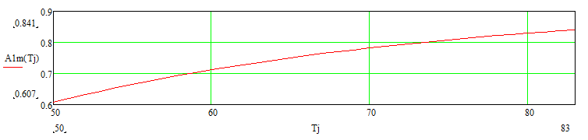

Рисунок 4.4. – Модуль закономерности случайного процесса.

Учитывая все гармоники от Tn=50 до Tk=83 по формуле 4.2:



(4.5)

Формула 4.5 является обратным преобразованием Пляс интеграла.

График данной функции представлен на рисунке 4.5.

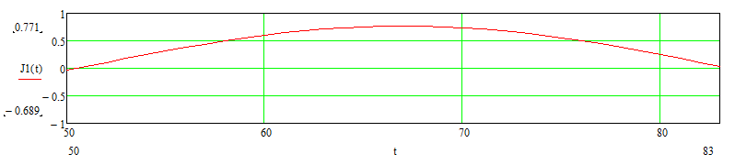

Рисунок 4.5. – полученная плотность вероятности случайного процесса.

Построим графики полученной плотности вероятности и исходной плотности вероятности, рисунок 4.6:

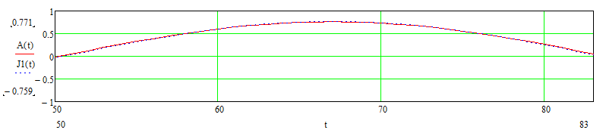

Рисунок 4.6. – Графики исходной и полученной плотности вероятности.

4.1. Построение плотности вероятности методом Пляс интеграла.

Рассмотрим как ведет себя график функции плотности вероятности процесса наступления первой аварии от планово – предупредительного ремонта. В таблице 4.1 представлены данные наступления первой аварии от планово – предупредительного ремонта.

Таблица 4.1. – Моменты наступления первых аварий от времени начала планово – предупредительного ремонта.

|  |  |
| --- | --- |
| Номер аварии | Интервал времени между планово – предупредительным ремонтом и первой аварией |
| 1 | 2998 |
| 2 | 462 |
| 3 | 179 |
| 4 | 32 |
| 5 | 246 |
| 6 | 352 |
| 7 | 2691 |
| 8 | 443 |
| 9 | 630 |
| 10 | 905 |
| 11 | 585 |
| 12 | 344 |

Воспользовавшись формулой 4.2, получим косинусные составляющие случайного процесса для прямого Пляс преобразования:

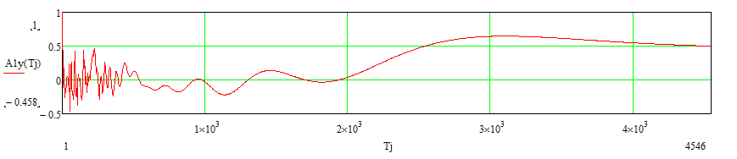

Рисунок 4.7. – Косинусные составляющие случайного процесса

Воспользовавшись формулой 4.3, получим синусные составляющие случайного процесса для прямого Пляс преобразования:

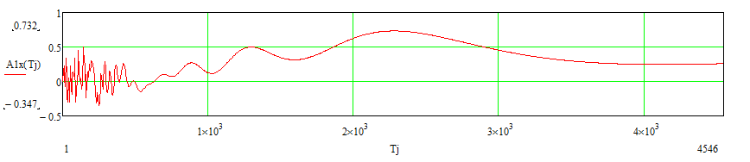

Рисунок 4.8. – Синусные составляющие случайного процесса.

Воспользовавшись формулой 4.4, получим модуль закономерности в зависимости от периода исследуемой гармоники:

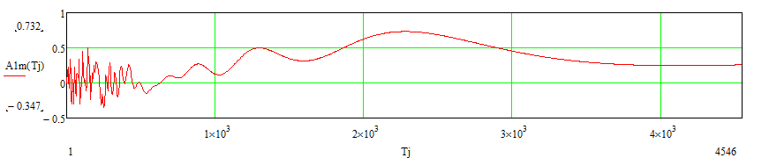

Рисунок 4.9. – Модуль закономерности случайного процесса.

Учитывая гармоники от Tn=2000 до Tk=4000 по формуле 4.3 получим:



(4.3)

График данной функции представлен на рисунке 4.10.

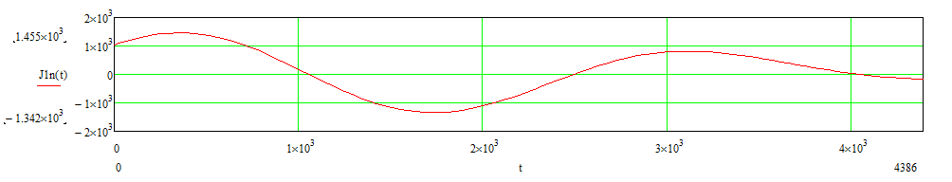

4.10. – Плотность вероятности выхода из строя электрооборудования

Данная функция является функцией плотности вероятности наступления аварии от момента проведения последнего ППР.

4.2. Экспериментальное нахождение отрицательного значения плотности вероятности.

Положительным событием для данной плотности вероятности является наступление смерти человека от момента рождения данного человека. Отрицательным же значением для данной плотности вероятности является рождение детей у данных людей, относительно от даты рождения данного человека.

Данные наступления смерти от начала жизни:

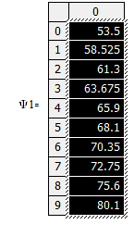

Данные рождения детей относительно начала жизни :

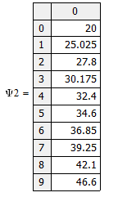

Воспользовавшись формулой 4.4. Которая представляет собой прямое Пляс преобразование для косинусных составляющих. Для положительного и отрицательного потока событий в сумме.

 (4.4)

График данной функции представлен на рисунке 4.11.

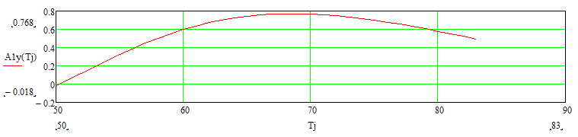

Рисунок 4.11. – Косинусные составляющие случайного процесса.

Воспользовавшись формулой 4.5. Которая представляет собой прямое Пляс преобразование для синусных составляющих. Для положительного и отрицательного потока событий в сумме.

 (4.5)

График данной функции представлен на рисунке 4.12.

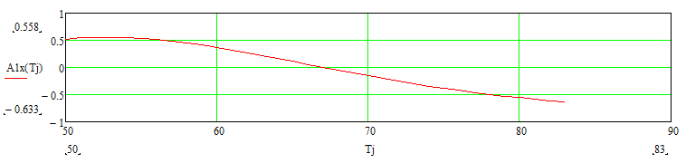

Рисунок 4.12. – Синусные составляющие случайного процесса.

Воспользовавшись формулой 4.4, получим модуль закономерности в зависимости от периода исследуемой гармоники:

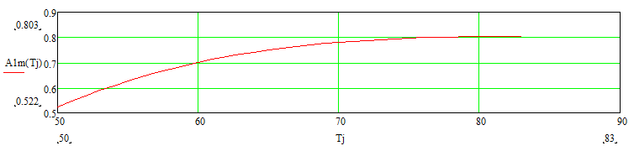

Рисунок 4.13. – Модуль закономерности случайного процесса.

Учитывая гармоники от Tn=54 до Tk=82 по формуле 4.6 получим:



(4.6)

График данной функции представлен на рисунке 4.14.

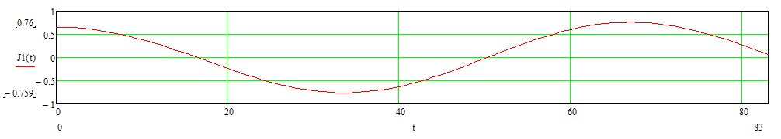

Рисунок 4.14. – Положительная и отрицательная плотность вероятности.

Построим на одном рисунке график данной плотности вероятности и идеальной волны, подчиняющейся закону косинуса:

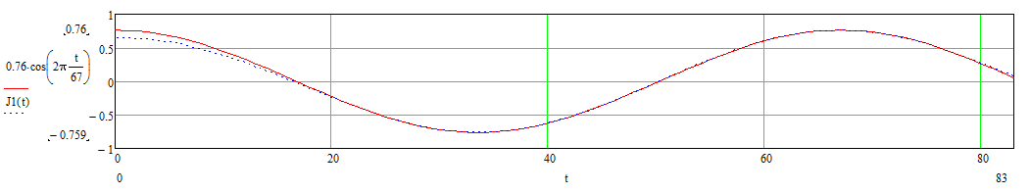

Рисунок 4.15 – Плотности вероятности жизни человека и идеальная волна.

Выводы по 4 главе: На основе Пляс интеграла возможно построение функции плотности вероятности. При этом достаточно от десяти моментов наступления аварий, чтобы получить функцию плотности вероятности с точностью 90%. Этот факт является внушительным, так как статистические методы построения плотности вероятности с такой точностью достигают моментов наступления событий около сотни.

5. ДИФФЕРЕНЦИАЛЬНЫЕ И ИНТЕГРАЛЬНЫЕ РЯДЫ

Прогнозировать поведение функции в дальнейшем методом Пляс рядов и Пляс интеграла возможно также как и для рядов Фурье и интеграла Фурье только при условиях, что период гармонических составляющих функции в несколько раз меньше максимального периода участвующих в преобразовании. Для того, чтобы прогнозировать поведение функции не удовлетворяющих этому условию предлагаются дифференциальные и интегральные ряды. При этом должно соблюдаться условие: Гармоники должны иметь период большей, чем 2*π.

Для объяснения данных рядов рассмотрим следующую функцию, формула 5:

(5.1)

График данной функции представлен на рисунке 5.1.

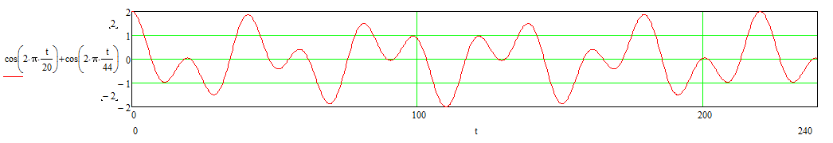

Рисунок 5.1. – Исходная функция.

Продифференцируем данную функцию до четвертой производной:

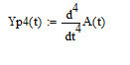(5.2)

График данной функции представлен на рисунке 5.2.

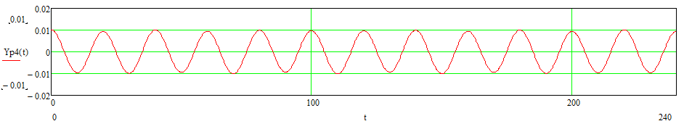

Рисунок 5.2. – График четвертой производной исходной функции.

Построим на одном рисунке четвертую производную исходной функции и идеальную синусоиду с наименьшим периодом исходной гармоники с периодом 20:

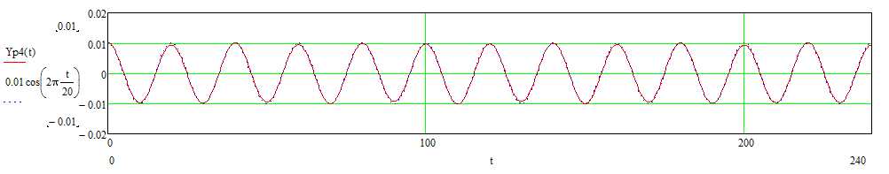

Рисунок 5.3. – Производная исходной функции и идеальная синусоида.

Как видно из рисунка 5.3 – мы выделили дифференцированием гармонику с наименьшим периодом 20.

Теперь более подробно.

Рассмотрим функцию, формула которой представлена на рисунке 5.3.



(5.3)

Продифференцируем данную функцию до первой производной и получим:



(5.4)

Как видно из формулы 5.4, мы получили первую производную с гармоническими сигналами подчиняющихся закону синуса, причем отрицательные значения гармоник.

Вторая производная будет иметь вид:



(5.5)

Третья производная будет иметь вид:



(5.6)

Четвертая производная будет иметь вид:



(5.7)

Как видно из формулы 5.3. и 5.7 четвертая производная отличается от исходной функции только амплитудой соответствующих гармонических составляющих. Причем в числителе появляется множитель 16* . А в знаменателе появляется период в четвертой степени. Очевидно, чем больше период, тем гармоническая составляющая данной гармоники с данным периодом будет меньше. И следовательно если у нас производная кратная 4, то мы можем воспользоваться результирующей формулой:



(5.8)

Если гармонических составляющих больше, то очевидна формула:



(5.9)

Мы можем проанализировать гармонические составляющие сигнала используя формулу 5.9. Для этого дифференцируем сигнал с производной кратностью в четыре. До тех пор пока не получим синусоидальный сигнал. Находим искомую гармонику, умножив на соответствующий коэффициент. Вычитаем из исходного сигнала полученный гармонический сигнал с данным найденным периодом. Дифференцируем опять полученный после вычитания сигнал до меньшего дифференциала, чем в первый раз. И получаем другую гармоническую составляющую. Так производим, пока не получим все гармонические сигнала. Для наглядности рассмотрим пример, в котором определяются 3 гармонические составляющие.

Пусть искомый сигнал подчиняется следующей функции:



(5.10)

График данной функции представлен на рисунке 5.4.

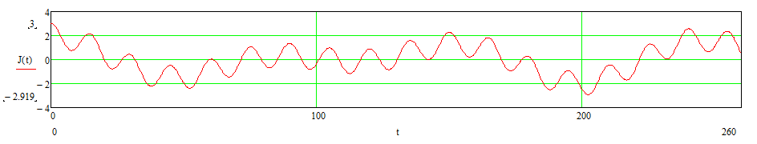

Рисунок 5.4. – График исходной функции.

Продифференцируем до 8 производной входной сигнал. Это можно сделать используя свойство производной, а именно производная равна делению приращения функции к приращению аргумента.

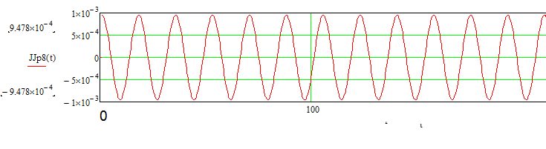

Рисунок 5.5. – Восьмая производная исходного сигнала.

Полученный сигнал имеет период 15, также как и минимальный период входного сигнала. Найдем амплитуду полученного сигнала:



Используя формулу 5.11, вытекающую из формулы 5.9:



(5.11)



Мы определили, что гармоника с минимальным периодом имеет следующий вид:



(5.12)

Отнимем от исходного сигнала найденную гармонику:



(5.13.)

Получим следующий график функции:

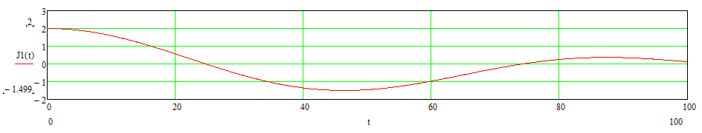

Рисунок 5.6. – График функции J1(t).

Продифференцируем до четвертой производной функцию J1(t). И получим следующий график:

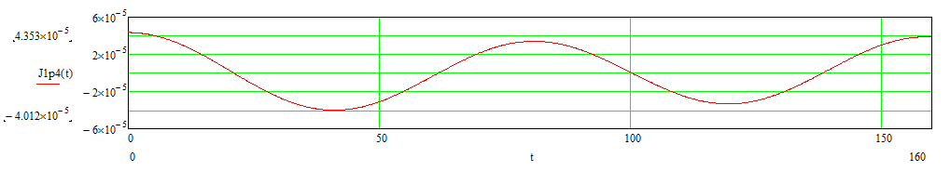

Рисунок 5.7. – График функции четвертой производной от функции J1(t).

Как видим из графика функция синусоидальна. Имеет период 80 и амплитуду .

Используя формулу 5.14 получим амплитуду второй гармоники с периодом 80.



(5.14)



Мы определили, что вторая гармоника имеет вид:



(5.15)

От исходной функции отнимем первую и вторую гармонику:



(5.16)

График данной функции представлен на рисунке 5.8.

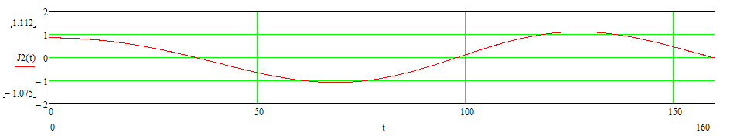

Рисунок 5.8. – График функции J2(t).

Как видно из рисунка 5.8, мы получили синусоиду, а именно третью гармонику исходного сигнала с периодом 130 и амплитудой . Третья гармоника имеет следующие параметры:



(5.17)

Итак запишем найденную функцию:



(5.18)

Построим график данной функции:

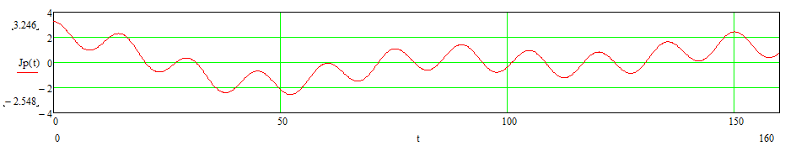

Рисунок 5.9. – График полученной функции.

Построим на одном графике исходную и полученную функцию:

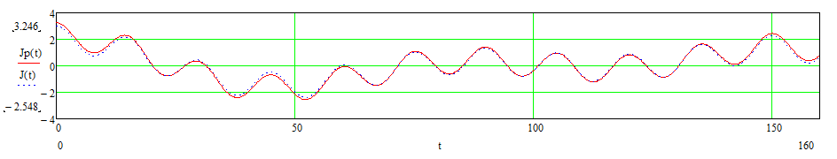

Рисунок 5.10. – Полученная и исходная функция.

Как видно из рисунка 5.10, функции практически идентичны. Проверим, прогнозируется ли функция за пределами наблюдения. Для этого продлим время в исходной и полученных функциях, рисунок 5.11.

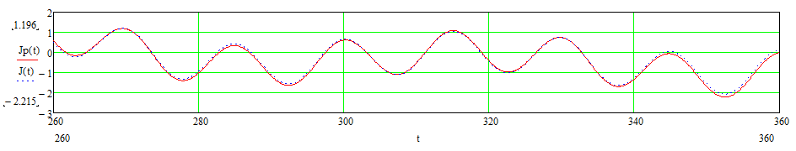

Рисунок 5.11. – Прогноз поведения исходной и полученной функции.

Как видно из рисунка 5.11, поведение функции прогнозируется.

Выводы к пятой главе: Получен математический метод прогнозирования процесса в дальнейшем, (за пределами наблюдения). Метод позволяет прогнозировать и те процессы, в которых гармонические составляющие имеют период в два раза и более большие периода наблюдения за процессом.

6. – ФУНКЦИЯ СОСТОЯНИЯ СЛУЧАЙНОГО ПРОЦЕССА И ПРОГНОЗ СЛУЧАЙНОГО СОБЫТИЯ

Существует поток случайного события, происшествие несчастных случаев в цехе Ц2 ММК им Ильича:



Воспользовавшись формулами 4.2-4.4. Пункта 4 данной диссертации для первых шести несчастных случаев. В результате получим амплитудно – периодическую функцию:

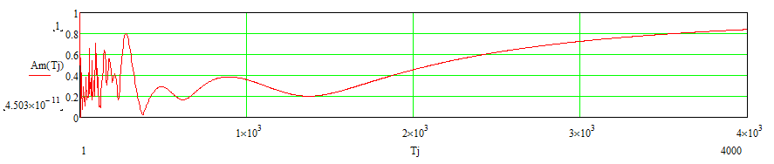

Рисунок 6. – Амплитудно периодическая характеристика случайного процесса.

Для гармоник от 100 до 296 найдем функцию состояния случайного процесса, по формуле 6.1, полученной по формуле 4.5.



(6.1)

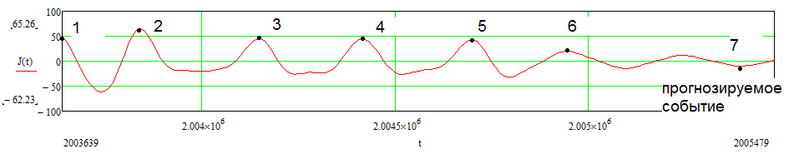

Рисунок 6.1. – Функция состояния первых 6 событий и прогнозируемого 7 события.

Построим функцию состояния для 2-7 события с прогнозом на 8 событие, по периодам от 100 до 674:

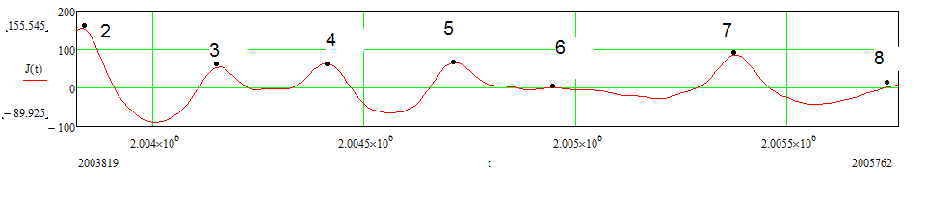

Рисунок 6.2. – Функция состояния первых 2-7 событий и прогноз на 8 событие.

Построим функцию состояния первых 3-8 событий, с прогнозом на 9 событие:

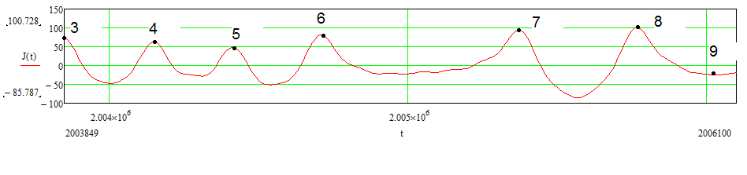

Рисунок 6.3. - Функция состояния первых 3 - 8 событий и прогноз на 9 событие.

Построим функцию состояния первых 4-9 событий, с прогнозом на 10 событие:

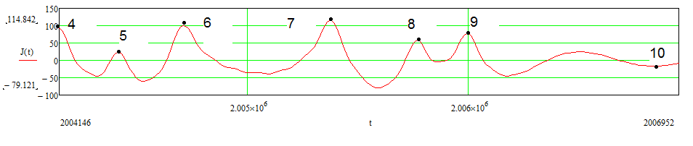

Рисунок 6.4. - Функция состояния первых 4 - 9 событий и прогноз на 10 событие.

Построим функцию состояния первых 5-10 событий, с прогнозом на 11 событие:

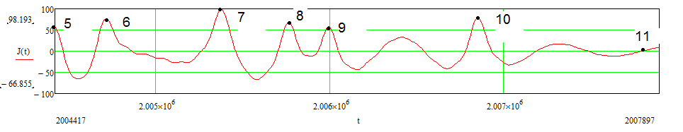

Рисунок 6.5. - Функция состояния первых 5 - 10 событий и прогноз на 11 событие.

Построим функцию состояния первых 6-11 событий, с прогнозом на 12 событие:

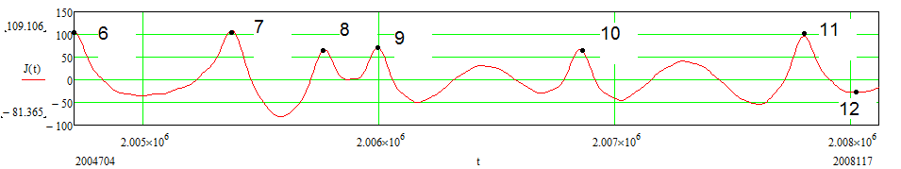

Рисунок 6.6. - Функция состояния первых 6 - 11 событий и прогноз на 12 событие.

Как видно из рисунков 6.1 – 6.6, прогнозируемое событие происходит в точках качественного перехода функции состояния случайного события.

6.1. ТОЧКИ КАЧЕСТВЕННОГО ПЕРЕХОДА ФУНКЦИИ.

На рисунке 6.7, представлена синусоида с 4 точками качественного перехода:

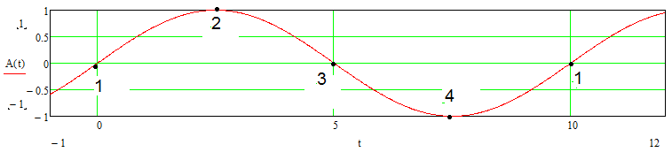

Рисунок 6.7. – Точки качественного перехода.

На рисунке 6.7, первая точка соответствует переходу количества в качество, а именно, функция до 1 точки была отрицательная, а после положительная. Вторая точка соответствует переходу от возрастающей функции в убывающую. Третья точка соответствует переходу от положительного значения в отрицательное. Четвертая точка соответствует переходу от убывающей функции в возрастающую.

Практически замечено, что в точках качественного перехода функции состояния случайного события происходит наступление следующего случайного события. Смотрите рисунок 6.1 – 6.6.

6.2. – УТОЧНЕНИЕ ПРОГНОЗИРУЕМОГО ВРЕМЕНИ НАСТУПЛЕНИЯ СЛУЧАЙНОГО СОБЫТИЯ.

Рассмотрим прогноз 12 события. Рисунок 6.6. Прогноз выполнен по гармоникам 100 – 674. И точка качественного перехода соответствует точке минимума функции состояния случайного процесса.

Время достижения минимума функции соответствует 2008040. А реальное время наступления 12 события соответствует 2008017.

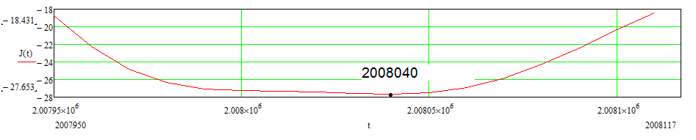

Рисунок 6.8. – Прогноз 12 события по гармоникам 100 – 674.

До момента времени 2008040 функция состояния проходит еще одну точку качественного перехода, а именно 2007900. Можно посчитать погрешность прогноза. Для этого воспользуемся формулой 6.2.

(6.2)

где p – погрешность расчета; Jp – расчетное время наступления события; Ji – истинное время наступления события; Jpk – расчетное время предыдущего наступления качественного перехода функции состояния случайного процесса..

Погрешность прогноза составляет 19,7%. Для более точного прогноза необходимо построить функцию состояния на более низких периодах от 50 до 100.

Для этого воспользуемся формулами 3.4 – 3.6. И запишем формулу 3.7 в следующем виде 6.3:



(6.3)

где Ас – количество достижений максимума функции по формуле 3.6; Ак – период, при котором функция по формуле 3.6 достигает максимума. Воспользуемся для вычисления Mathcad.









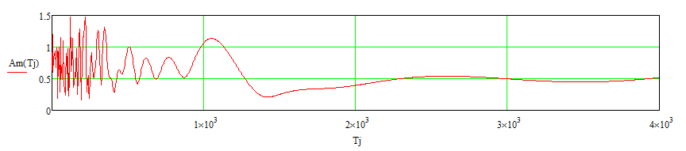

Рисунок 6.9. – Амплитудно – периодическая характеристика случайного процесса.









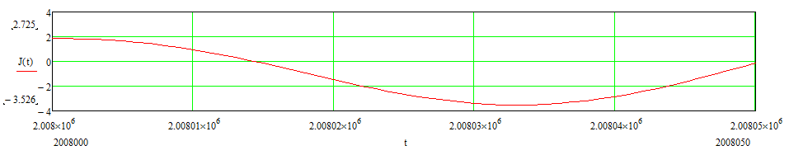

Рисунок 6.10. – Уточненный прогноз двенадцатого события.

Как видим, функция проходит через 0 в момент времени 2008015.

Воспользовавшись формулой 6.2 получим погрешность расчета:

(6.2)

Погрешность уточненного расчета составляет 1,7%. Функция также имеет на рассмотренном интервале точки качественного перехода, а именно момент времени 2008000, 2008033, 2008050. Данные точки являются потенциально возможными наступления события. Поэтому они уменьшают степень точности прогноза. Событие наступает тогда, когда функция состояния случайного процесса для различных периодов имеет в данный момент времени точку качественного перехода. Для понимания этого обстоятельства, можно воспользоваться примера с оркестром: Имеются различные музыкальные инструменты, у каждого инструмента свой интервал звучания по частоте. И функции состояния случайных процессов выстраиваются также по определенной частоте.

Выводы к шестой главе: Получен алгоритм построения функции случайного процесса и по моментам наступления качественного перехода возможно прогнозировать наступление события.

7. ПЛАНИРОВАНИЕ РЕМОНТОВ ЭЛЕКТРООБОРУДОВАНИЯ ПО УСЛОВИЮ МИНИМУМА ПРОСТОЕВ ЭЛЕКТРООБОРУДОВАНИЯ.

В разделе 4 мы находили плотность вероятности случайного процесса, а именно, выход из строя электрооборудования дрессировочного стана, от момента проведения последнего планового - предупредительного ремонта. График плотности вероятности данного процесса представлен на рисунке 4.10.



4.10. – Плотность вероятности выхода из строя электрооборудования

Где плотность вероятности положительна, в этой области возможен выход из строя электрооборудования. Где плотности вероятности отрицательна, в этой области происходит без аварийная работа электрооборудования.

Как видно из графика второй максимум плотности вероятности соответствует 30 дням. ППР проводят также с периодичностью в 30 дней. Можно сделать вывод, что аварии находятся в резонансе с ППР. Для уменьшения аварий нужно проводить планово – предупредительные ремонты в противофазе с авариями. Как один из способов этого, я предлагаю проводить каждый ППР четного месяца через 15 дней после ППР нечетного месяца. А каждый ППР нечетного месяца проводить в таком же порядке.

Иллюстрация плотности вероятности аварий от первого и второго ППР представлена на рисунке 7.1.

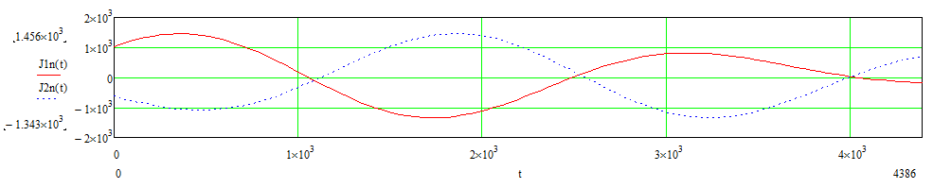

Рисунок 7.1. – Плотность вероятности аварий от первого и второго ППР.

На рисунке 7.1, сплошной линией представлена плотность вероятности от первого ППР, пунктиром плотность вероятности от второго ППР.

На рисунке 7.2, длинным пунктиром представлен график результирующей плотности вероятности:

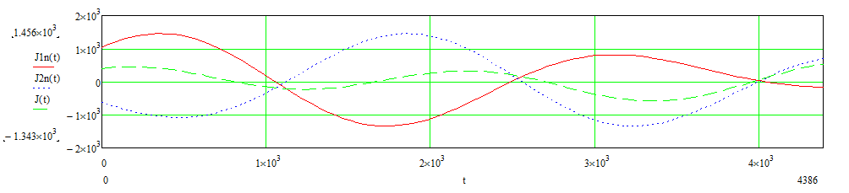

Рисунок 7.2. – Результирующая плотность вероятности.

Как видно из рисунка 7.2, мы существенно снизим аварийность оборудования, на 60 процентов четного месяца и на 35 процентов нечетного месяца, применяя предложенный график ремонтов..

Выводы к седьмой главе: Получен алгоритм планирования вывода в ремонт электрооборудования по условию минимума простоев электрооборудования в результате аварий электрооборудования.

8. КОМПЕНСАЦИИ ИСУАЖЕНИЙ ЭЛЕКТРОЭНЕРГИИ АКТИВНЫМИ ФИЛЬТРАМИ.

8.1 КОМПЕНСАЦИЯ ВЫСШИХ ГАРМОНИК СИНХРОННЫМИ МАШИНАМИ ПРИМЕНЯЯ НЕОБХОДИМЫЙ ЗАКОН РЕГУЛИРОВАНИЯ МАГНИТНОГО ПОТОКА СИНХРОННОЙ МАШИНЫ.

8.1.1. КОНСТРУКТИВНОЕ ИСПОЛНЕНИЕ СИНХРОННОЙ МАШИНЫ ГЕНЕРИРУЮЩЕЙ ИСКАЖЕНИЯ ЭЛЕКТРИЧЕСКОЙ ЭНЕРГИИ В ПРОТИВОФАЗЕ СУЩЕСТВУЮЩИМ

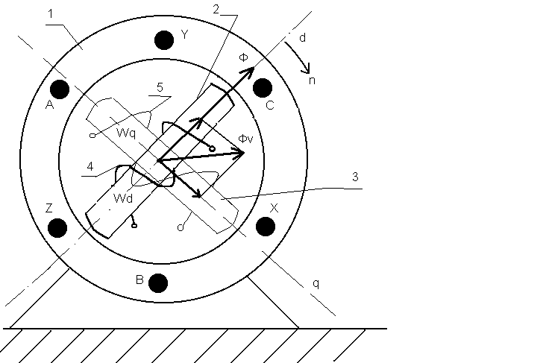

1 – статор синхронной машины; 2,3 – ротор синхронной машины; 4 – обмотка возбуждения по продольной оси ротора d; 5 – обмотка ротора по поперечной оси ротора q;

Ф – основной поток возбуждения; Фv – поток синхронной машины вызванный наличием высших гармоник напряжения.8.1.2. КОМПЕНСИРОВАНИЕ ИСКАЖЕНИЙ ЭЛЕКТРОЭНЕРГИИ ОБМОТКАМИ СИНХРОННОГО ДВИГАТЕЛЯ

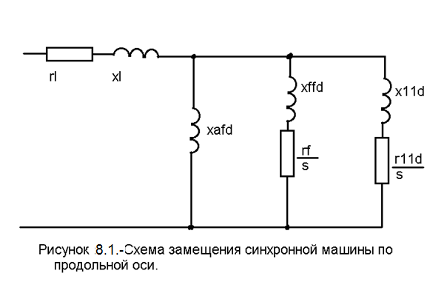

На рисунках 8.1, 8.2 представлены схема замещения синхронной машины по продольной оси, и схема замещения синхронной машины по поперечной оси.

На данных рисунках используются следующие обозначения:

rl - активное сопротивление обмотки статора; xl – сопротивление рассеивания обмотки статора; xafd – сопротивление взаимоиндукции между контурами статора и ротора по продольной оси; xafq – сопротивление взаимоиндукции между контурами статора и ротора по поперечной оси; xffd – сопротивление рассеивания обмотки возбуждения по продольной оси; x11d - сопротивление рассеивания обмотки возбуждения по продольной оси, учитывающее поверхностный эффект; x11q - сопротивление рассеивания успокоительной обмотки по поперечной оси, учитывающее поверхностный эффект; rf – активное сопротивление обмотки возбуждения по продольной оси; r11d – активное сопротивление обмотки возбуждения по продольной оси, учитывающее поверхностный эффект; r11q – активное сопротивление успокоительной обмотки по продольной оси, учитывающее поверхностный эффект; s – скольжение.

Скольжение вычисляется по следующей формуле:

 (3.14)

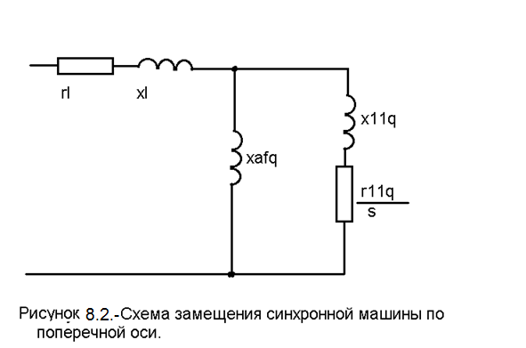

где  - скорость вращения поля; - скорость вращения статора.

Скольжение для основной гармоники равно 0;  так как скорость вращения поля равна скорости вращения статора. Скольжение для высших гармоник составит:

 (3.15)

знак « +» если высшие гармоники обратной последовательности, «-» если высшие гармоники прямой последовательности.

В системе электроснабжения существует источник высших гармоник тока

, вычислим напряжение высшей гармоники  синхронной машины по продольной оси и  - напряжение высшей гармоники синхронной машины по поперечной оси; рисунок 3.10, 3.11.

xs – сопротивление системы электроснабжения для высшей гармоники .

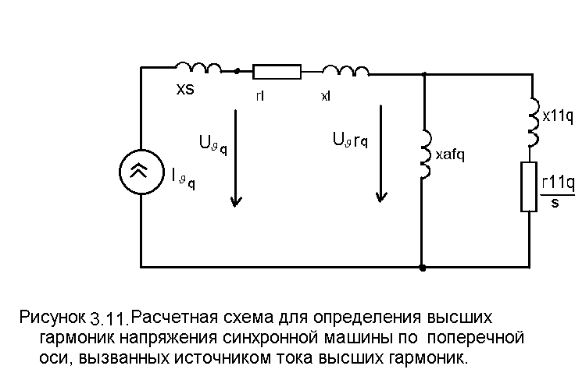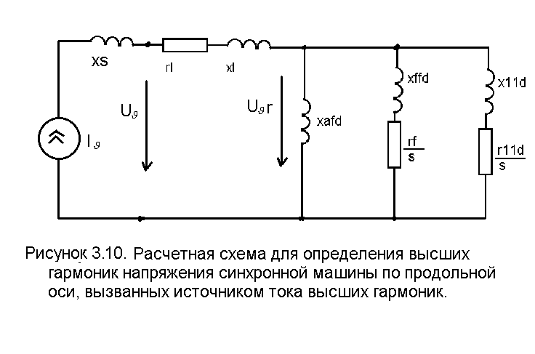

 (3.16)

 (3.17)

Напряжение высшей гармоники синхронной машины по продольной оси вычислим по формуле:

 (3.18)

 (3.19)

 (3.20)

Вычислим напряжение высшей гармоники СМ по поперечной оси:

 (3.21)

Параллельно обмотке возбуждения подключим компенсирующее устройство, генерирующее высшие гармоники в противофазе существующим в обмотке возбуждения.

 (3.22)

Параллельно успокоительной обмотки по поперечной оси подключим компенсирующее устройство, генерирующее высшие гармоники в противофазе существующим в данной обмотке.



(3.23)

Определим значения напряжения высших гармоник статора синхронной машины по продольной и поперечной осям, вызванных действием компенсирующих устройств, рисунок 3.12, 3.13.

Вычислим ток высшей гармоники , генерированный компенсирующим устройством по продольной оси:

 (3.24)

Напряжение высшей гармоники статора синхронной машины по продольной оси, вызванного действием компенсирующего устройства,

 (3.25)

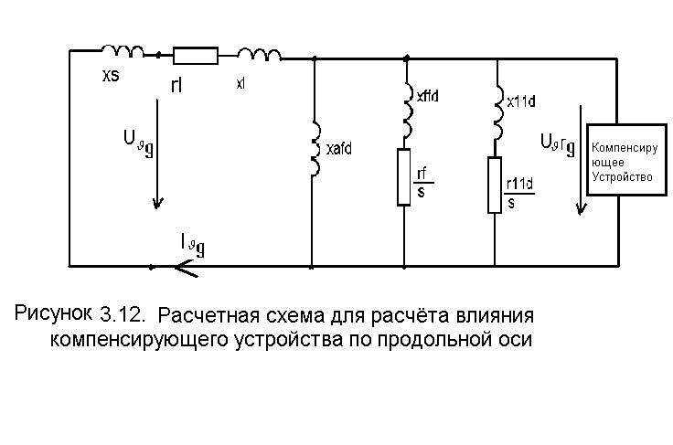

Вычислим ток высшей гармоники , генерированный компенсирующим устройством по поперечной оси:

 (3.26)

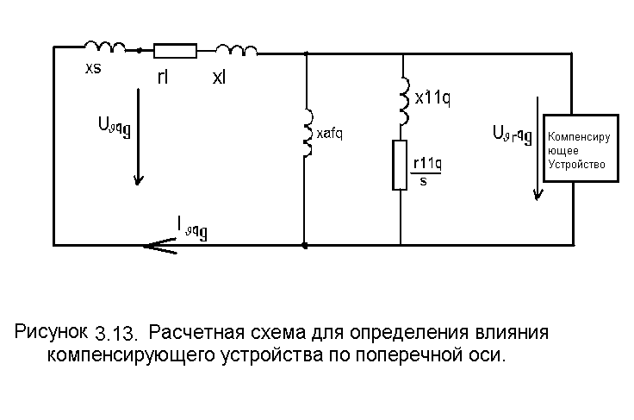

Напряжение высшей гармоники статора синхронной машины по поперечной оси, вызванное действием компенсирующего устройства,

 (3.27)

Результирующие значения напряжения высших гармоник по продольной и поперечным осям синхронного двигателя в результате компенсации составят:

 (3.28)

 (3.29)

Результирующее значение тока высшей гармоники статора в результате компенсации составит:

 (3.30)

.

3.2.4.ФУНКЦИОНАЛЬНАЯ СХЕМА АКТИВНОГО ФИЛЬТРА ВЫСШИХ ГАРМОНИК ВОЗДЕЙСТВУЮЩЕГО НА СИНХРОННУЮ МАШИНУ

Функциональная схема активного фильтра представлена на рисунке 3.14.

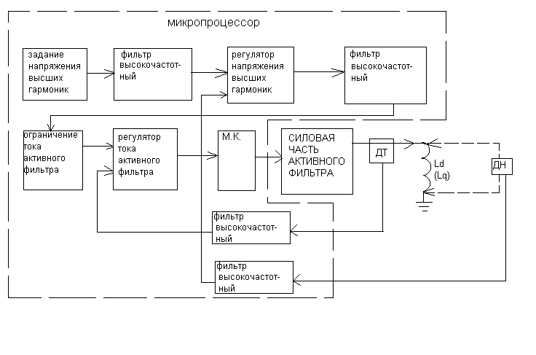

Рисунок 3.14. - Функциональная схема активного фильтра.

В данной функциональной схеме используются следующие условные обозначения: Ld –обмотка синхронного двигателя по продольной оси ротора d; Lq –обмотка синхронного двигателя по поперечной оси ротора q; М.К – ячейка учитывающая то, что микропроцессор является звеном с запаздыванием; ДТ - датчик тока; ДН – датчик напряжения;

Данная система регулирования является системой подчиненного регулирования; так как заданием на ток активного фильтра является выходной сигнал регулятора напряжения высших гармоник.

Внутренним контуром системы регулирования является контур тока; внешним контуром является контур напряжения высших гармоник.

Условием генерации высших гармоник синхронной машиной в противофазе существующим является задание напряжения высших гармоник равное 0. Всей работой активного фильтра управляет микропроцессор.

8.1. КОМПЕНСАЦИЯ ВЫСШИХ ГАРМОНИК

АСИНХРОННЫМИ МАШИНАМИ С ФАЗНЫМ РОТОРОМ

Предложена компенсация искажений электрической энергии активным фильтром, воздействующего на ротор асинхронной машина с фазным ротором. Рассмотрено влияние активного фильтра на систему электроснабжения промышленного предприятия. Предложен принцип построения системы регулирования устройства.

Гармоники тока, создаваемые нелинейными нагрузками, могут представлять собой серьёзные проблемы для систем электроснабжения (СЭС). Гармонические составляющие представляют собой токи с частотами, кратными основной частоте источника питания. Высшие гармоники тока, накладываемые на основную гармонику, приводят к искажению формы тока. В свою очередь искажения тока влияют на форму напряжения в системе электропитания, вызывая недопустимые воздействия на нагрузки системы [6].

Известные и применяемые в СЭС активные фильтры компенсации высших гармоник имеют следующие недостатки [2,3,4]: номинальное напряжение не превышает 380 В., и для компенсации высших гармоник в сети 6-30 КВ. активный фильтр необходимо подключать в сеть через трансформатор, что повышает стоимость; устройства предназначены только для компенсации высших гармоник и не компенсируют асимметрию, колебания и отклонения напряжения, также не обеспечивает компенсацию реактивной электроэнергии.

Для СЭС необходимо создание единого устройства для компенсации всех искажений электроэнергии (асимметрия, колебания, отклонения напряжения; наличие высших гармоник) и позволяющего осуществлять компенсацию реактивной энергии.

Предлагается для компенсации искажений электроэнергии и компенсации реактивной энергии использовать комбинированный активный фильтр состоящий из асинхронного двигателя с фазным ротором (АДФ) и компенсирующего устройства (КУ), включенного в ротор АДФ.

АДФ имеет три обмотки ротора расположенные под углом 120 градусов друг к другу. Поэтому есть возможность компенсировать искажения магнитного потока двигателя, вызванного искажением электрической энергии (несинусоидальность напряжения, асимметрия напряжения, колебания напряжения, отклонения напряжения), воздействуя на три фазы ротора. Это позволяет использовать типовой АДФ для компенсации нелинейных искажений напряжения электрической энергии.

Устанавливается на каждую фазу ротора КУ. КУ управляют магнитным потоком, выступая в качестве возбудителя машины; регулирование частоты тока в роторе приводит к изменению частоты вращения ротора. Схема подключения КУ к ротору АДФ представлена на рис. 1.

На рис. 2 представлена однолинейная схема СЭС и соответствующая ей схема замещения рис.3 Потребители генерируют гармонику тока  на определенной частоте. Сопротивление связи нагрузки с подстанцией Хк. Подстанцию питает система через сопротивление системы Хс.

Также от данной подстанции питается АДФ, с сопротивлением Хад. Напряжение гармоники на шинах подстанции:

 (1)

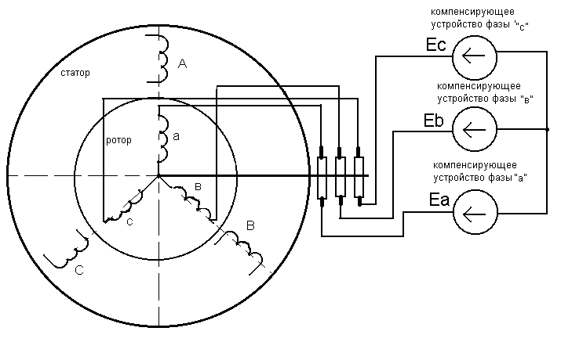

Гармоника тока в асинхронной машине:

 (2)

В ротор АДФ включим КУ с автоматической системой регулирования, генерирующей на шинах подстанции напряжение высших гармоник в противофазе существующим:

 (3)

Рис.1 - Схема подключения КУ к АДФ

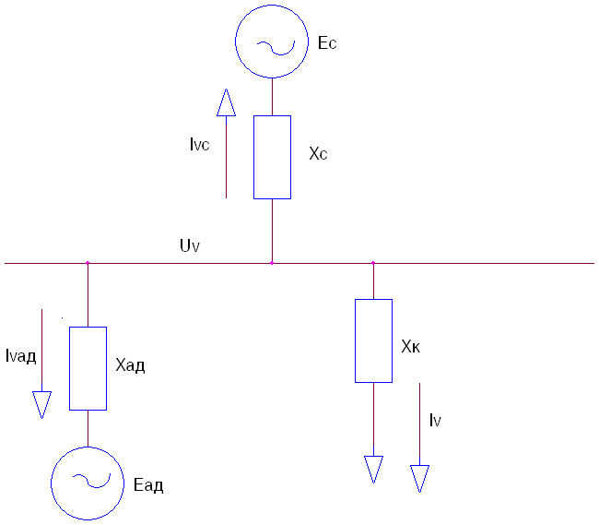

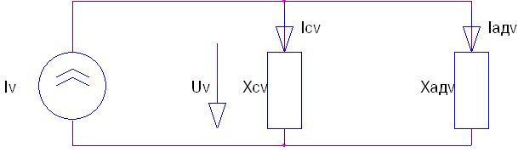

Рис.3-Схема замещения СЭС

Рис.2-Схема СЭС

Результирующие значения гармоники напряжения на шинах подстанции:

 (4)

Результирующие значения гармоники тока в АДФ:

 (5)

Применение КУ в роторе АДФ компенсирует искажения электрической энергии и разгружает машину от токов высших гармоник, как это видно из уравнения 5.

Данный двигатель по технологическому режиму работы должен быть постоянно включенным в сеть (гонники систем генератор-двигатель, турбодетандеры, насосы и вентиляторы).

На рисунке 4.2 представлена схема замещения асинхронной машины



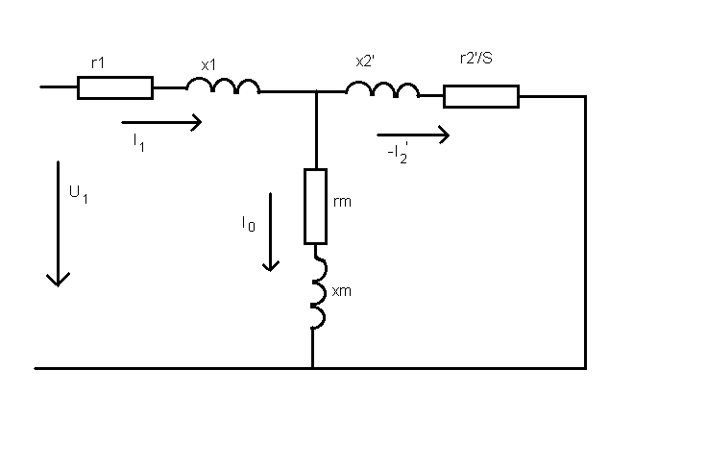Рисунок 4.2. – Схема замещения асинхронной машины.

Скольжение для основной гармоники:



где n - скорость вращения асинхронного двигателя.

Скольжение для высших гармоник:



знак «+» если высшие гармоники обратной последовательности, «-» если высшие гармоники прямой последовательности.

Рассмотрим пример в системе электроснабжения существует источник высшей гармоники тока . В роторе асинхронной машины поставим активный фильтр. Вычислим влияние высшей гармоники тока и влияние активного фильтра отдельно используя рисунок 4.3.







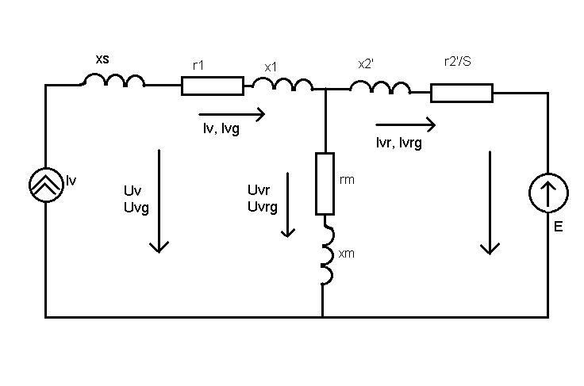Рисунок 4.3.



Наш активный фильтр генерирует едс Е таким образом, что в роторе держится ток высших гармоник равный нулю, то есть  Тогда



Найдем ток Ivg в статоре асинхронного двигателя



Найдем напряжение высшей гармоники статора асинхронной машины вызванное активным фильтром.



Результирующий ток высшей гармоники:



Результирующее напряжение высшей гармоники:



### Система регулирования активного фильтра

На рис. 4 представлена схема замещения АДФ и КУ. КУ обозначается в виде ЕДС «Е», rкл и хкл - сопротивления кабеля, питающего АДФ. Заданием для системы регулирования является напряжение на шинах подстанции Uc.

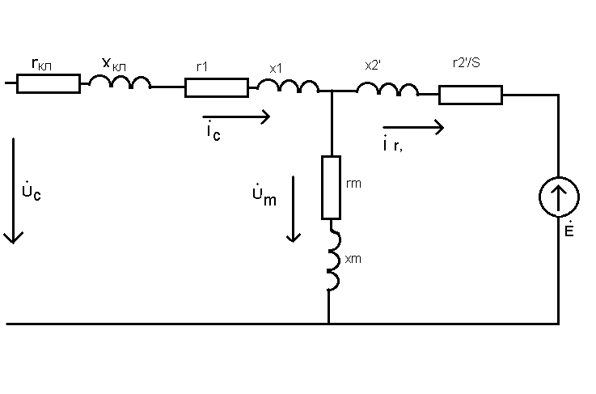Закон регулирования ЭДС «» активного фильтра:

 (6)

На основании уравнения 6 возможно

Рис.4 - Схема замещения АДФ и КУ построение структурной схемы

системы регулирования активного

фильтра [1]. Структурная схема системы регулирования представлена на рисунке 5.

По заданному значению напряжения на шинах подстанции (мгновенные желаемые значения напряжения в зависимости от времени, без искажений ) и измеренным значениям токов статора и ротора вычисляют необходимое значение «Е» активного фильтра для каждой фазы в отдельности. Измеренные значения ЭДС приходят по обратным связям от датчиков напряжения ротора. Применяя

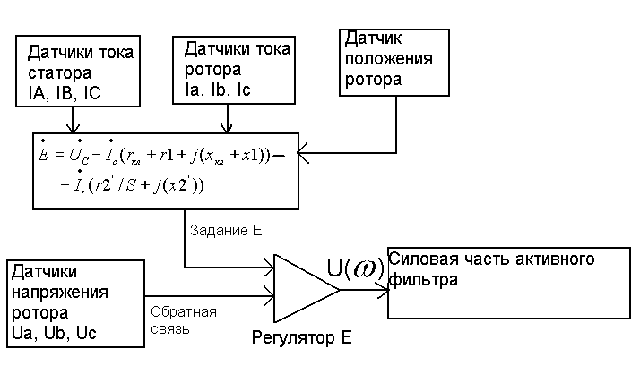

пропорциональный регулятор ЭДС (Регулятор Е) и сравнивая задание и

обратную связь вычисляем

Рис.5 – Структурная схема системы регулирования воздействующий сигнал

силовой части активного

фильтра  для каждой фазы ротора в отдельности. Изменение частоты  приводит к регулированию частоты вращения асинхронного двигателя.

Использование компенсирующего устройства вместо пускорегулирующего сопротивления позволит уменьшить потери электроэнергии на величину

 (7)

# Силовая часть активного фильтра

Силовая часть управляется по принципу широтно- импульсной модуляции (ШИМ)

На рис.6 обозначены:Т1,Т2 – Силовые транзисторы IGBT; R1,R2 – входные сопротивления коммутирующие транзисторы Т1,Т2 соответственно; R3,R4 – сопротивления учитывающие активные сопротивления силовых кабелей и шин; U1, U2 – источники постоянного напряжения, в роли которых могут быть не управляемые выпрямители постоянного тока; С1 – сглаживающий конденсатор.

Принцип работы схемы состоит в следующем: входное напряжение поступает через сопротивления R1,R2 на переходы база – эмиттер транзисторов Т1, Т2 соответственно. Входной сигнал является сигналом ШИМ. Транзисторы Т1,Т2 - работают в ключевом режиме. Положительный сигнал открывает транзистор Т1, отрицательный сигнал открывает транзистор Т2. При открытии транзистора Т1 положительное напряжение источника U1 поступает на конденсатор С1, при открытии транзистора Т2 отрицательное напряжение источника U2 поступает на конденсатор С1.

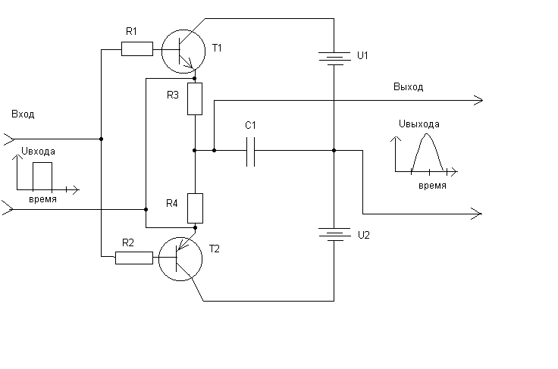 Конденсатор С1 сглаживает выходное напряжение.

Силовая часть активного фильтра в системе регулирования рассматривается как неминимально – фазовое звено.

Коэффициент передачи в операторной форме Лапласа силовой части активного фильтра имеет вид [1]:

 (8)

Рис.6 - Принципиальная схема силовой части активного фильтра

где То – постоянная времени коммутации силовых транзисторов IGBT; Т – постоянная времени заряда элемента С1;R – коэффициент усиления силовой части активного фильтра.

Силовая часть активного фильтра является устойчивым инерционным звеном неминимально – фазового типа.

В результате поддержания системой регулирования необходимого значения и формы статорного напряжения АДФ:обеспечивается компенсация асимметрии напряжения; обеспечивается компенсация отклонений напряжения; обеспечивается компенсация колебаний напряжения; обеспечивается компенсация реактивной энергии. В результате регулирования частоты переменного напряжения ротора обеспечивается плавное регулирование скорости асинхронного двигателя и вращение ротора на необходимой синхронной частоте.

Выводы к восьмой главе: Получено устройство, компенсирующее все искажения электроэнергии.

ЗАКЛЮЧЕНИЕ.

В данной диссертационной работе изложен и доказан математически новый метод исследования, названный Пляс рядами и Пляс интегралом. Данный метод позволяет анализировать процесс по моменту наступления качественного перехода. Пляс интеграл позволяет построить функцию плотности вероятности, используя закономерности на гармониках, которые стабильны во времени. Пляс ряды позволяют определить функцию состояния электрооборудования, по гармоникам, которые переменны во времени.

Также, получено устройство, компенсирующее все искажения электроэнергии.

СПИСОК ИСПОЛЬЗУЕМОЙ ЛИТЕРАТУРЫ

1.Автоматика 97. Украинская конференция по автоматическому управлению. Черкассы, 1997. Т5.

2.Логические схемы цифровых устройств. Корнейчук В.И. Киев 1996.

3. Жежеленко И. В., Саенко Ю. Л. Реактивная мощность в системах электроснабжения. 1989.

4.UPS and Power Protection Solution. Design Guide // MGE UPS Systems, MGE 0135, 1998.- 259 p.

5. Dugan R.C., McGranaghan M.F., Beaty H.W. Electrical Power Systems Quality. McGraw-Hill, 1996.- 265 p.

6. K-Factor Transformers and Nonlinear Loads // Liebert Corporation, 1997.- 4p.

7. The Datawave Magnetic Synthesizer As a Solution to Harmonics // Liebert Corporation, 1997.- 6 p.

8. Bettega E., Fiorina J.N. Active Harmonic Conditioners and Unity Power Factor Rectifiers // Cahier Technique Schneider Electric, ECT 183, 1999.- 28 p.

9. Bernard S., Fiorina J.N., Gros B., Trochain G. THM Filtering and the Management of Harmonic Upstream of UPS // MGE UPS Systems, MGE 0246, 2000.- 17 p.

10. Bernard S., Trochain G. Compensation of Harmonic Currents Generated By Computers Utilizing an Innovative Active Harmonic Conditioner // MGE UPS Systems, MGE 0128, 2000.- 19 p.

11. Программирование на аппаратном уровне. Кулаков В. Питер 2001.

12. Я.А. Рудзит Основы метрологии, точность и надежность в приборостроении

13. Куропаткин П.В. Теория Автоматического Управления. Москва. 1973.

14.Л.А. Бессонов. Теоретические основы электротехники. Москва. 1967.

1. *Жежеленко И. В.*  Высшие гармоники в системах электроснабжения промпредприятий/ *И. В. Жежеленко*.-М.: Энергоатомиздат, 2000.-305с.

*15.Жежеленко И. В.*  Реактивная мощность в системах элетроснабжения/ *И. В. Жежеленко, Ю.Л. Саенко*.-М.: Энергоатомиздат, 1989.-226с.